Чем и как сегодня живет депутатский корпус муниципального округа Старое Крюково?
01.03.2021
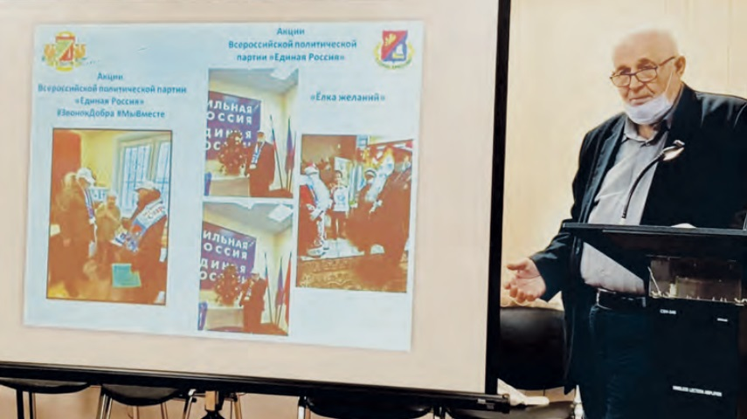
Рассказывает депутат МО Старое Крюково Елена Черненко:
– Работа муниципального депутата во многих отношениях рутинна. Это участие в заседаниях комиссий, заслушивание отчетов руководителей организаций, которые работают на территории района, выполнение поручений совета депутатов. Но если бы работа заключалась только в этом – вряд ли кто-нибудь выдвигался на выборы. Настоящее удовлетворение от работы получаешь, когда можешь оказать конкретную помощь людям.
Кажется – просто
Казалось бы, незначительное дело – лавочка у подъезда, поручень на уличной лестнице. Но за всем этим стоят вопросы согласования, финансирования, проверки качества. Это часть депутатской работы, которая жителям не видна – они в большинстве своем не знают (и не обязаны знать), что любая конструкция, установленная на улице или в подъезде, должна пройти целый ряд утверждений в разных инстанциях. Для чего? Для того чтобы точно знать, что она не обрушится, не помешает другим жителям, ремонтникам или спасателям. Все эти согласования наши депутаты берут на себя – и выполняют работу на совесть. А в итоге – улучшение комфорта жизни для жителей.
Были запросы о помощи по трудоустройству инвалидов, пенсионеров. Весь наш депутатский корпус постоянно вел контроль ремонта подъездов, выполнения наказов жителей по благоустройству.
Новые заботы принесла пандемия коронавируса. Стала необходимой санобработка подъездов – за качеством работы также наблюдали все наши депутаты.
Традиции надо соблюдать
Несмотря на ограничения, нам удалось провести ряд наших традиционных мероприятий. Прошел конкурс «Цветы у дома». Чествование семейных пар – юбиляров «Секрет семейного счастья» в этот раз проводили, не собирая их в кафе: поздравляли на дому. Но все же каждой семье оказано внимание, вручены подарки.
Поздравляли и юбиляров: жительница нашего района Татьяна Макаренко отметила 100-летний юбилей!
День инвалида, День призывника, праздник муниципалитета – все эти добрые дела были сделаны. Особое место заняло поздравление к Пасхе: депутаты за свои средства приобрели куличи и вручили более 100 жителям района.
Все депутаты, в том числе глава муниципального округа Юрий Константинович Копейкин, отчитались перед жителями района о проделанной работе.
«Нам войну забыть нельзя»
Брошюру с таким названием подготовили к выпуску депутаты МО Старое Крюково. 2020-й – год 75-летия Победы. Само собой, были организованы посещения ветеранов, вручение юбилейных медалей. Но кроме этого, депутаты сделали сборник, в котором опубликованы воспоминания участников и ветеранов Великой Отечественной войны 1941-1945 гг., детей войны, малолетних узников и тружеников тыла, а также внуков и правнуков героев. Сборник, символизирующий эстафету памяти, выпущен небольшим тиражом. Это тоже подарок ветеранам и напоминание молодому поколению.
Рассказывает депутат МО Старое Крюково Маргарита Голованова:
– Конечно, были приемы жителей. Мы старались проводить их в удаленном формате. Но далеко не все пожилые люди, – те, кто в первую очередь нуждается в помощи депутатов, – имеют навыки или возможность пользоваться современными средствами коммуникации. Поэтому проводили и личные приемы. Что удивительно: несмотря на такой непростой период, запросы жителей остаются прежними: кому-то лужа у подъезда мешает, кто-то просит кошек из подъезда переселить. Много вопросов приходило по уборке подъездов, дворов.
Но год принес и новое. Например, «Звонок добра». В этом движении принимали участие не только волонтеры, но и депутаты, фактически включившиеся в роль волонтеров. Кому-то надо продукты, лекарства принести, кому-то домашнего питомца выгулять. Или был такой звонок: помочь перевезти специальную кровать из больницы домой! Понятно: пожилым людям это и по финансам, и по силам трудно. Справились, помогли!
Наверное, весь прошедший год можно отметить таким лозунгом: помогли друг другу – и справились!
Иван ЛАЗАРЕВИЧ
Фото: МО Старое Крюково

Адрес страницы: http://zelao.mos.ru/presscenter/news/detail/9750035.html
Префектура Зеленоградского административного округа города Москвы

